FICHA TÉCNICA - REQUERIMIENTOS Y ESPECIFICACIONES MÍNIMAS.

“SUMINISTRO E INSTALACIÓN DE MATERIAL INFORMATIVO PARA LA DIVULGACIÓN DE INFORMACIÓN DE LA ENTIDAD, A LA COMUNIDAD BENEFICIARIA DE LAS INTERVENCIONES”

UNIDAD ADMINISTRATIVA ESPECIAL DE REHABILITACIÓN Y MANTENIMIENTO VIAL

BOGOTÁ D.C., 2025

FICHA TÉCNICA - REQUERIMIENTOS Y ESPECIFICACIONES MÍNIMAS.

- DESCRIPCIÓN DEL PROYECTO

  - OBJETO:

“SUMINISTRO E INSTALACIÓN DE MATERIAL INFORMATIVO PARA LA DIVULGACIÓN DE INFORMACIÓN DE LA ENTIDAD, A LA COMUNIDAD BENEFICIARIA DE LAS INTERVENCIONES - Proyecto 8095

  - CLASIFICADOR DE BIENES Y SERVICIOS - Códigos UNSPSC

Clasificación UNSPSC. | Segmento | Familia | Clase | Productos
82101501 | 82-Servicios Editoriales de diseño de Artes Gráficas y Bellas Artes | 10-Publicidad | 15- Publicidad Impresa | 01-Publicidad en Vallas
55121735 | 55-Publicaciones Impresas, Publicaciones electrónicas y accesorios | 12-Etiquetado y accesorios | 17-Señalizacion | 35-Señales temporales
55121714 | 55-Publicaciones Impresas, Publicaciones electrónicas y accesorios | 12-Etiquetado y accesorios | 17-Señalizacion | 14-Pendones
82101502 | 82 – Servicios Editoriales, de Diseño, de Artes Gráficas y Bellas Artes | 10 – Publicidad | 15 – Publicidad impresa | 02 – Publicidad en afiches
82101505 | 82 – Servicios Editoriales, de Diseño, de Artes Gráficas y Bellas Artes | 10 – Publicidad | 15 – Publicidad impresa | 05 – Publicidad en volantes o cupones
82121503 | 82 – Servicios Editoriales, de Diseño, de Artes Gráficas y Bellas Artes | 12 – Servicios de reproducción | 15 – Impresión | 03 – Impresión digital
82121504 | 82 - Servicios Editoriales, de Diseño, de Artes Gráficas y Bellas Artes | 12 – Servicios de reproducción | 15 - Impresión | 04 – Impresión tipográfica o por serigrafía

  - LOCALIZACIÓN Y ÁREA DE INFLUENCIA

Las vallas, el material informativo y pasacalles se recibirán en el Almacén General de la Sede Operativa de la Unidad Administrativa Especial de Rehabilitación y Mantenimiento Vial; posteriormente serán instalados en los frentes de obra urbanos y rurales y/o donde el supervisor lo designe.

  - DESCRIPCIÓN DE LOS ÍTEM A SUMINISTRAR

La entidad requiere contratar el suministro e instalación de material informativo tipo vallas informativas pasacalles y piezas informativas para la divulgación de la información de las intervenciones que está realizando la Alcaldía de Bogotá a través de la Unidad Administrativa Especial de Rehabilitación y Mantenimiento Vial – UAERMV las cuales se ubicaran en los frentes de obra, en las diferentes localidades de Bogotá.

Las vallas, pasacalles y piezas informativas deben ser visibles a la comunidad con la información de contacto de la Entidad y sus respectivos canales de atención: Presencial-Telefónico-correo electrónico. Respecto a los pasacalles en caso de que la Secretaría de Movilidad lo requiera se deben realizar con el fin informar a la comunidad los desvíos y posibles vías de acceso por los cierres totales o parciales que se realizan para la ejecución de las intervenciones.

De igual forma la UAERMV realiza una labor de gestión social en obra como mecanismo mediante el cual se busca dar un manejo adecuado de los impactos sociales generados por las intervenciones en la infraestructura que realiza la entidad en las diferentes localidades de la ciudad, como cambios abruptos en las rutinas diarias de los habitantes del sector o nuevos intereses y expectativas de la comunidad frente a la ejecución de las intervenciones. Dicha gestión social está a cargo de un grupo de profesionales de diversas disciplinas que a través de las relaciones con las comunidades hacen posible el reconocimiento por parte de las mismas, del cambio en su calidad de vida, de igual manera estos profesionales posibilitan la participación del ciudadano en el cuidado, la vigilancia y el control de las inversiones realizadas sobre la infraestructura vial.

Por lo anterior el contratista deberá suministrar los siguientes ítems como se indica a continuación:

. | DESCRIPCION DEL ITEM | CANTIDAD | UNIDAD | DESCRIPCIÓN ESPECÍFICA DEL ÍTEM | VALOR UNITARIO INCLUIDO IVA
1 | Suministro de Valla Informativa | 1 | Und | Las Vallas informativas tienen medidas de 150 cm de alto por 150 cm de ancho.  Ángulos y estructura de hierro 1” X 1/8” pulgada calibre 18.  Debe tener paso de aire de una altura de 40 cm del suelo al inicio de la lámina.  Lamina Calibre 24.  Cadena de 60 cm.  Texto impreso sobre vinilo y laminado.  La lámina debe estar tensada con pestañas a los cuatros lados reforzado.  Ver Figura 1. Valla Informativa
2 | Suministro de Valla informativa con Reflectivo | 1 | Und | Las Vallas informativas tienen medidas de 150 cm de alto por 150 cm de ancho.  Ángulos y estructura de hierro 1” X 1/8” pulgada calibre 18.  Debe tener paso de aire de una altura de 40 cm del suelo al inicio de la lámina.  Lamina Calibre 24.  Cadena de 60 cm.  Texto impreso sobre vinilo y laminado con LETRAS REFLECTIVAS.  La lámina debe estar tensada con pestañas a los cuatros lados reforzado.  Ver Figura 1. Valla Informativa
3 | Suministro e instalación de pasacalles | 1 | Und | Ver. Especificaciones Técnicas pasacalles  Ver Figura 2. Señalización de Primer Nivel.  1.05m X 8m
4 | Suministro e instalación de pasacalles | 1 | Und | Ver. Especificaciones Técnicas pasacalles  Figura 3. Despiece de Señalización de Primer Nivel.  1.05m X 8m
5 | Suministro de pasacalles | 1 | Und | Ver. Especificaciones Técnicas pasacalles  Ver Figura 2. Señalización de Primer Nivel.  1.05m X 8m
6 | Suministro de pasacalles | 1 | Und | Ver. Especificaciones Técnicas pasacalles  Figura 3. Despiece de Señalización de Primer Nivel.  1.05m X 8m
7 | Suministro de Afiche | 50 | Und | Material en propalcote 150  Tamaño 50 X 70  Impresión 4X4 Tintas
8 | Suministro de Afiche | 100 | Und | Material en propalcote 150  Tamaño 50 X 70  Impresión 4X4 Tintas
9 | Suministro de Afiche | 1000 | Und | Material en propalcote 150  Tamaño 50 X 70  Impresión 4X4 Tintas
10 | Suministro de Volante | 50 | Und | Material en propalcote 115 grms  Tamaño 14 X 21,5  Impresión 4X4 Tintas  Impresión a doble cara.
11 | Suministro de Volante | 100 | Und | Material en propalcote 115 grms  Tamaño 14 X 21,5  Impresión 4X4 Tintas  Impresión a doble cara
12 | Suministro de Volante | 500 | Und | Material en propalcote 115 grms  Tamaño 14 X 21,5  Impresión 4X4 Tintas  Impresión a doble cara
13 | Suministro de Volante | 1000 | Und | Material en propalcote 115 grms  Tamaño 14 X 21,5  Impresión 4X4 Tintas  Impresión a doble cara
14 | Suministro de Folleto plegable | 100 | Und | Material en propalcote 115 grms  Tamaño: Carta 21,59 cm X 27,94 cm  Impresión 4X4 Tintas doble cara.
15 | Suministro de Folleto plegable | 1000 | Und | Material en propalcote 115 grms  Tamaño: Carta 21,59 cm X 27,94 cm  Impresión 4X4 Tintas doble cara.
•Nota 1. Las cantidades podrán variar durante la ejecución del contrato de acuerdo con la necesidad de la entidad sin sobrepasar el presupuesto oficial asignado (monto agotable), esta figura se establece en el manual de contratación de la UAERMV en su numeral 3.11 – Lineamientos para que en todo proceso el valor contratado sea el ofertado en la propuesta seleccionada. “En los eventos en que se requieran ítems cuyas cantidades no se pueden determinar con exactitud, dadas las condiciones propias de la necesidad que la Entidad debe satisfacer, se debe adjudicar el proceso indicando con precisión el valor unitario del ítem ofertado. Adicionalmente, se debe indicar que el valor del contrato a suscribir será igual al Presupuesto Oficial establecido por la Entidad y que el valor final del contrato será el resultante de la operación matemática de multiplicar el valor unitario ofertado por la cantidad efectivamente entregada durante la ejecución

•Nota 2: Se aclara que la cantidad que se expone en la anterior tabla para los ítems desde el No. 7 al No. 15 corresponden a su presentación, es decir, si la entidad solicita 1 unidad de cualquiera de estos ítems, se entenderá que esa unidad contiene las cantidades descritas en la tabla para dicho ítem.

1.5 ESPECIFICACIONES TÉCNICAS

VALLAS
Figura 1. Valla Informativa





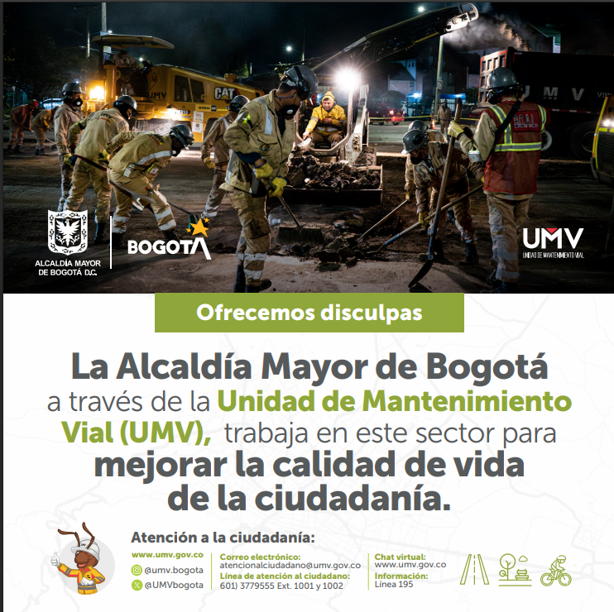

PASACALLES

Los pasacalles deben cumplir con lo establecido en manual de señalización vial de la resolución 1885 de 2015.
- Señalización de primer nivel:
Corresponde a la señalización informativa general (pasavías en tela) que se ubican en diferentes puntos de la ciudad sobre las vías principales de acceso al corredor intervenido, informando sobre la obra en forma general.
Esta señalización se debe entender como señalización promocional del cierre vial, la cual tiene como fin, poner en conocimiento a la comunidad la intervención a iniciar; únicamente debe contener información relacionada con la obra, sin avisos publicitarios de ninguna índole.

Figura 2. Señalización de Primer Nivel.
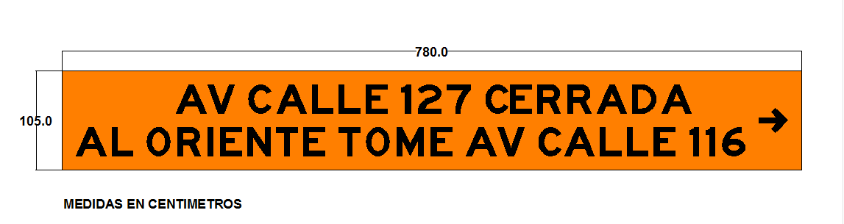
FUENTE: ELABORACIÓN PROPIA TEXTO EJEMPLO.
Las dimensiones serán definidas por el mensaje y el tipo de letra utilizado en cada caso, siguiendo las especificaciones dadas por el Manual de Señalización Vial vigente.
A continuación, se describen algunas recomendaciones para su diseño e implementación:
- Su dimensión no debe superar los ciento cinco (105) centímetros de ancho, por un largo igual o menor al ancho de la calzada a informar.
- La altura mínima sobre la calzada debe ser de cuatro metros con cincuenta centímetros (4,50m).
- Deberán ser elaborados en tela o materiales similares y sostenidos en la parte superior e inferior por una estructura rígida. No se podrá instalar un pasacalle elaborado con materiales reflectivos.
- El color de fondo del pasacalle debe ser naranja y las letras de mensaje de color negro. El mensaje será suministrado por la Entidad de acuerdo a las necesidades de las intervenciones.
- Los textos serán máximo de 2 renglones y los pictogramas utilizados deben ser diseñados de acuerdo al Manual de Señalización Vial – Ministerio del Transporte y estarán de acuerdo al mensaje a transmitir.
- Las letras de los textos deben ser en mayúsculas, se utilizará alfabeto tipo E, con altura de 30cm, los pictogramas, la separación entre letras y palabras deben ser las establecidas en el Manual de Señalización Vial vigente – Ministerio de Transporte.
- No podrán ser ubicados sobre intersecciones viales, follaje de especies arbóreas, elementos de señalización vial, semáforos, sitios de interés cultural, entre otros.
- Todos los pasacalles deben contar con un soporte en los laterales del mismo con madera que permitan tener un soporte al pasacalle.

Figura 3. Despiece de Señalización de Primer Nivel.
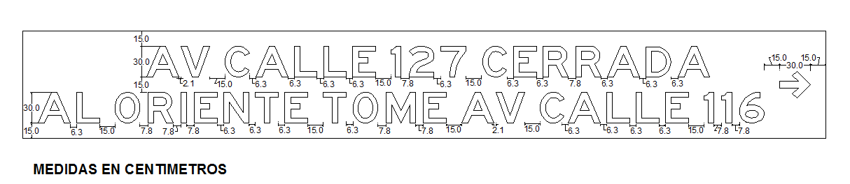
FUENTE: ELABORACIÓN PROPIA.
Piezas Informativas:
A continuación, se relacionan las Figuras por tipo de pieza informativa:

Afiches
Material en propalcote 150
Tamaño 50 X 70
Impresión 4X4 Tintas

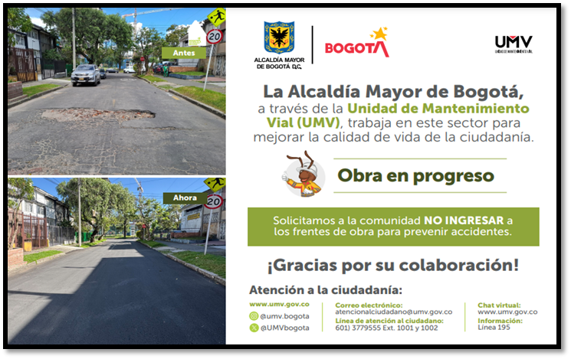

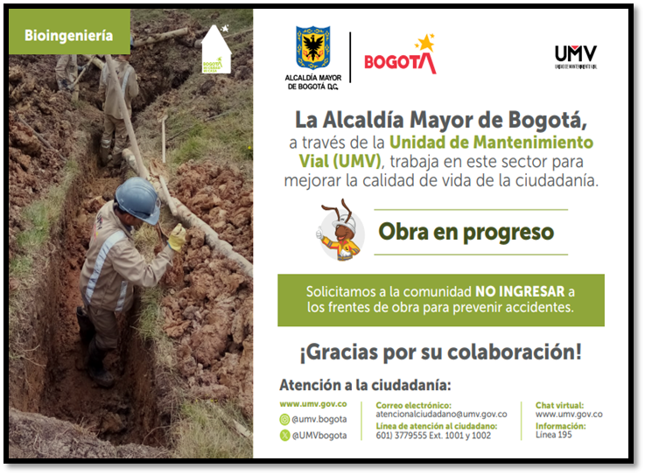

*El diseño del afiche puede cambiar según necesidades que se presenten, conservando el tamaño.

Volantes
Impresión 4 X 4 tintas por las dos caras.
Tamaño 14 cm X 21,5 cm.
Material: Propalcote 115 gramos

TIRO RETIRO
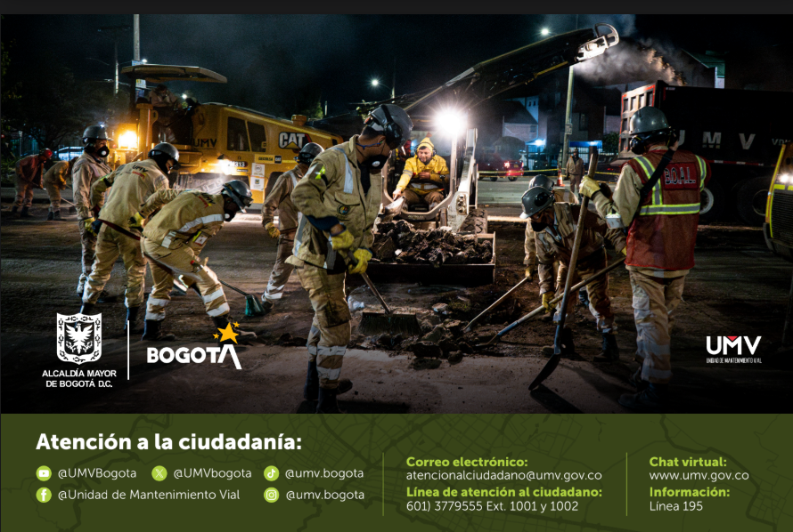

TIRO RETIRO
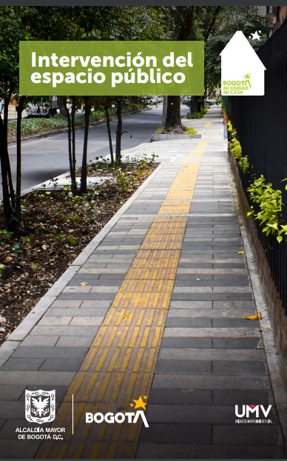

TIRO RETIRO
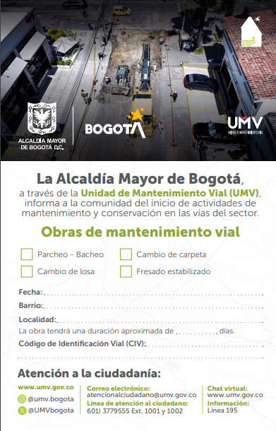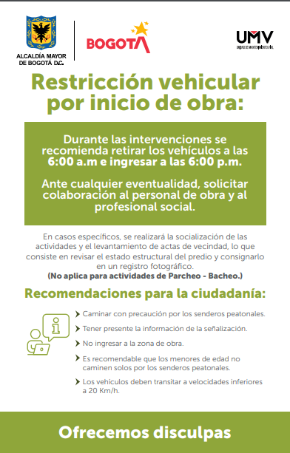

TIRO RETIRO
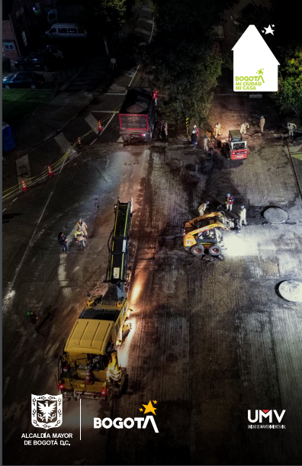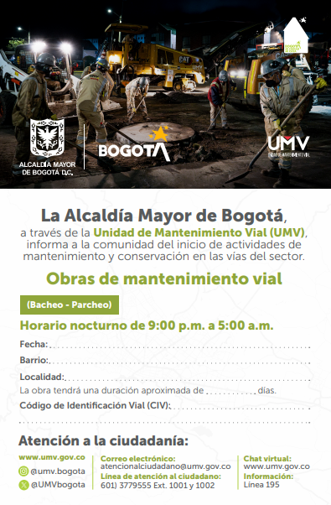

*El diseño del volante puede cambiar según necesidades que se presenten, conservando el tamaño.

Folletos

Tamaño: Carta 21,59 cm X 27,94 cm
Impresión 4X4 Tintas doble cara.
Material en propalcote 115 grms

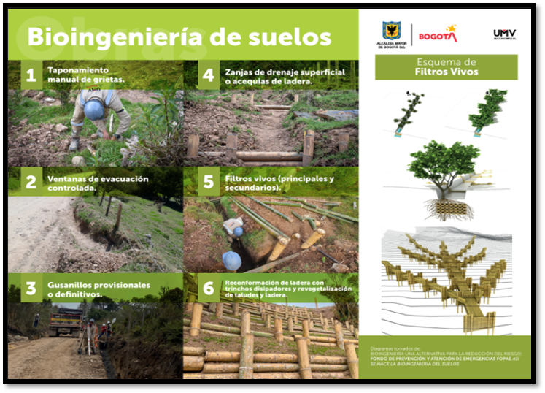



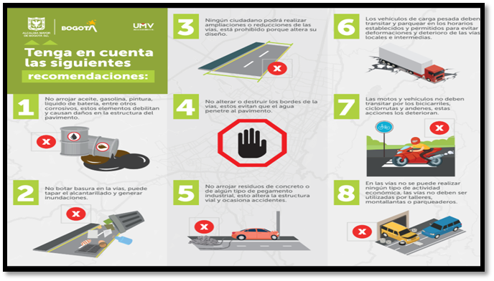

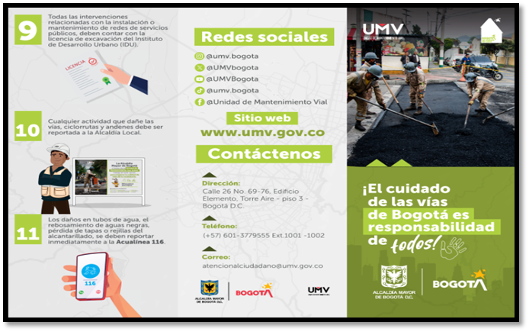

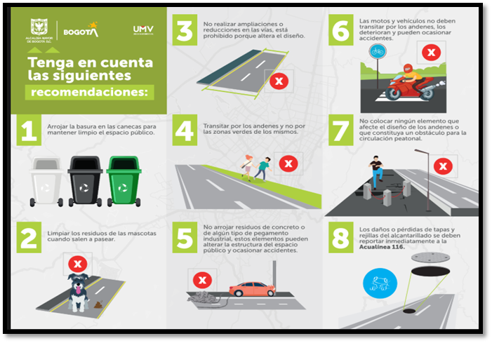
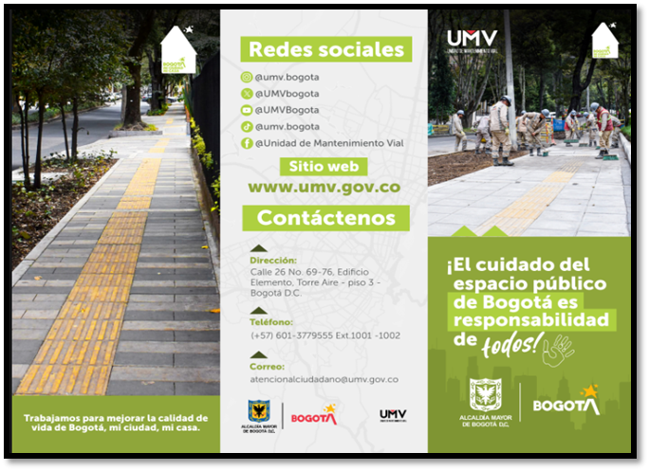

*El diseño del folleto puede cambiar según necesidades que se presenten, conservando el tamaño.

1.5 REQUISITOS TÉCNICOS:

- Entregar las cantidades requeridas de los elementos solicitados por la Entidad en el plazo y lugar indicado y cumpliendo con las especificaciones técnicas.

- Las vallas deben ser entregadas por el contratista en un término no superior a quince (15) días calendario posterior a la solicitud que para el efecto le realice la Entidad a través del Supervisor del Contrato.

- Los pasacalles deben ser entregados e instalados (si aplica) por el contratista en un término no superior a ocho (8) días calendario posterior a la solicitud que para el efecto le realice la Entidad a través del Supervisor del Contrato.

- Las piezas informativas tipo volante y afiche deben ser entregadas por el contratista en un término no superior a ocho (08) días calendario posterior a la solicitud que para el efecto le realice la Entidad a través del Supervisor del Contrato.

- Cuando la solicitud de material informativo (afiches, volantes, folletos) sea por 50 o 100 unidades; deben ser entregadas por el contratista en un término no superior a dos (02) días calendario posterior a la solicitud que para el efecto le realice la Entidad a través del Supervisor del Contrato.

- Entregar las vallas, material informativo y pasacalles en el Almacén General de la UAERMV, con el acompañamiento del supervisor del contrato y/o con quien este designe, con el fin de verificar el cumplimiento de las especificaciones técnicas solicitadas, o en el lugar de la ciudad que la supervisión determine.

- Instalar los pasacalles en los frentes de obra y/o lugar especificado por el Supervisor del Contrato, esto dentro de la ciudad de Bogotá.

- Para la instalación de los pasacalles a que haya lugar, el contratista debe cumplir con lo establecido en la resolución 4272 de 2021 del Ministerio del Trabajo “por la cual se establece el Reglamento de Seguridad para protección contra caídas en trabajo en alturas”.

- Terminada la revisión parcial o total por parte del Supervisor de los elementos a entregar en ejecución del contrato, aquellos que presenten defectos, alteraciones o que no cumplan con la calidad, especificaciones mínimas, deberán ser reemplazados por el contratista, sin costo adicional para la Entidad, dentro de los primeros dos (2) días hábiles siguientes al reporte que le realice el supervisor del contrato.

- El contratista informará al Supervisor, los datos de la persona o área de su empresa, que será el enlace para realizar las solicitudes de suministro e instalación, realizar los trámites sobre observaciones y manejar cualquier tipo de información requerida en ejecución del Contrato.

- Mantener canales de comunicación efectivos entre la Entidad y el contratista, para tal fin se debe suministrar a la Entidad un correo electrónico y un número de teléfono móvil disponible.

- Garantizar que los elementos a adquirir cumplan con características de calidad, idoneidad y seguridad.

- Garantizar la calidad de los elementos suministrados en donde se contemple como mínimo lo establecido en la ficha técnica de los bienes suministrados.

- Brindar asesoría técnica frente al cuidado y mantenimiento de los elementos suministrados con el fin de obtener una mayor vida útil.

- El contratista deberá cumplir con el Manual de Imagen Institucional vigente; “Manual de Marca UMV COM-MA-001” 2024

- Presentar al Supervisor del contrato, antes del inicio de las actividades de instalación de pasacalles, la certificación vigente para trabajo en alturas del personal que realizará la instalación de los mismos.
2.1 Entrega de los bienes

La recepción de las vallas pasacalles y material informativo se hará en el Almacén General de la UAERMV, con el acompañamiento del supervisor del contrato o quien el designe para tal fin, en aras de verificar el cumplimiento de las especificaciones técnicas solicitadas, o en el lugar de la ciudad que la supervisión determine.

2.2 Solicitudes:

La solicitud será socializada entre la supervisión del contrato o quien este designe y el contratista, por los medios dispuestos o previamente acordados (preferiblemente el medio más expedito, con el fin de garantizar el cumplimiento de los tiempos establecidos), los cuales pueden ser oficios o correos electrónicos donde se especifique, la cantidad, la fecha y sitio de entrega. Estas solicitudes se realizarán depende de la demanda de las intervenciones de la Entidad y/o las veces que considere necesario la UAERMV.

Si por algún motivo ajeno al contratista o a la supervisión del contrato la solicitud debe ser cancelada, la UAERMV contará con 12 horas para su cancelación.

Yo __________________________________ con número de identificación ___________ actuando como representante legal del oferente, me comprometo a dar estricto cumplimiento a las condiciones técnicas estipuladas en la presente ficha técnica, por lo tanto, se suscribe a continuación:

__________________________________________________________________________
FIRMA DEL REPRESENTANTE LEGAL

___________________________

CUIDAD Y FECHA

Proyectó: Astrid Lorena Morera Chacon – Contratista GASA
Revisó: - área contratos
Aprobó: Jose Fernando Franco Buitrago – Gerente GASA

